**今日动态**

**1月9日 星期二 晴**

1. **入园情况：**

今日来园25位小朋友，**5**位小朋友请假。

**2.区域活动**

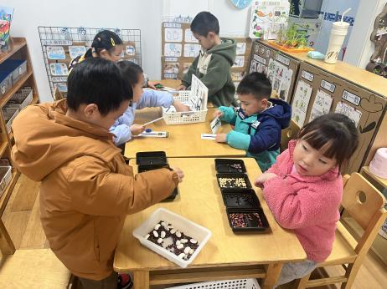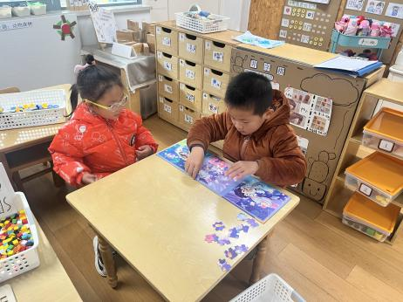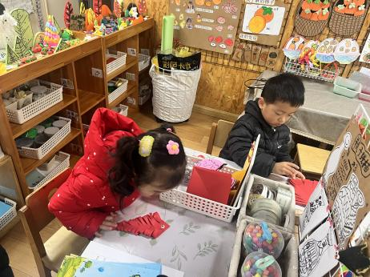

**美工区**

谢琦悦和徐知行在做昨天教过的小鱼。

**益智区**

杨赟和李沐妍在拼图。

**科探区**

陈雯悦和张苏锦在分豆豆。

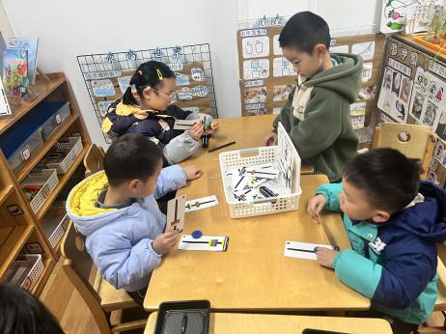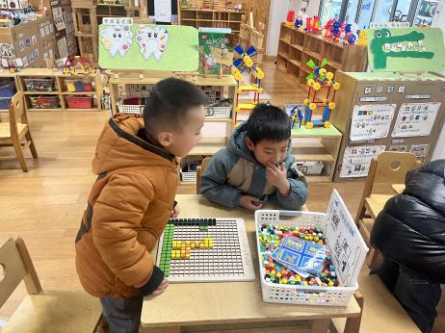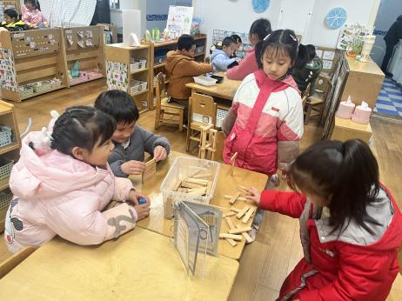

**桌面建构区**

几位小朋友在玩积木。

**益智区**

何艺杰和蒋乐宇在玩马赛克拼图。

**科探区**

小朋友们在研究磁铁的秘密。

**3.集体活动**

这是一节认知类的科学活动。随着冬天的到来，动物们以不同方式进行过冬了，它们过冬的方式主要有四种：迁徙、冬眠、换毛、躲藏。本次活动让幼儿通过观看视频、经验分享等手段了解小动物过冬的方式以及动物的生活习性与季节的关系。

<http://v.youku.com/v_show/id_XNzYyMTQ4OTY=.html?tpa=dW5pb25faWQ9MTAyMjEzXzEwMDAwMl8wMV8wMQ>

**4.户外活动**

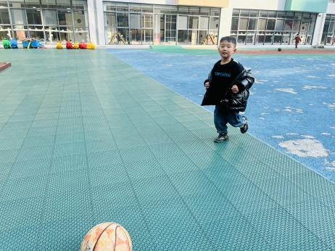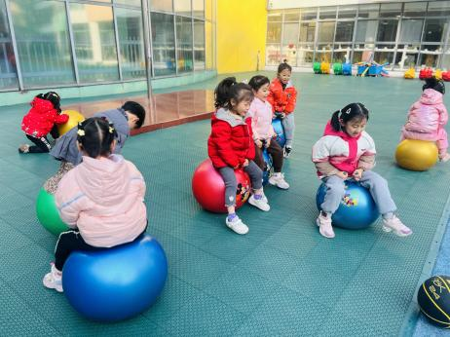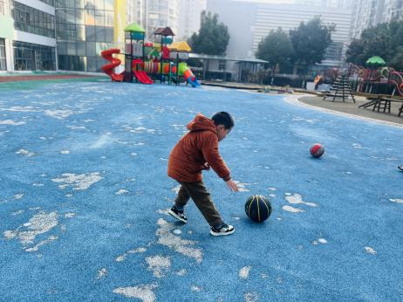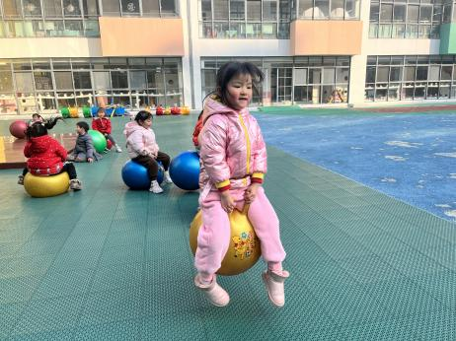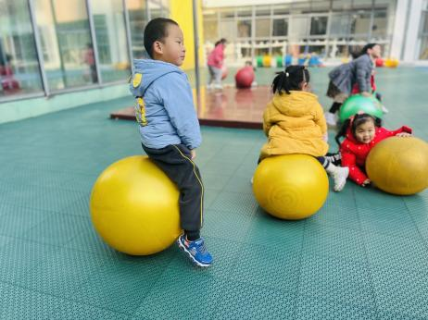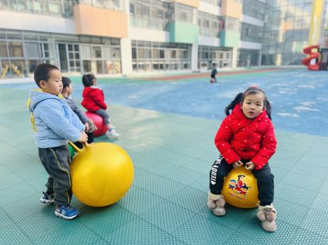

**5.生活活动**

午饭：葡萄干蒸饭、胡萝卜土豆炖牛腩、平菇大蒜炒鸡蛋、生菜肉沫粉丝汤。点心：咸蛋黄流沙包。 水果：蜂蜜柚子茶。

**6.温馨提示**

天气多变，请家长们不要带孩子去人多密集的地方，防止感染，有咳嗽、流鼻涕症状的孩子，也请在家休息，不要带病上学哦！